BROJIMO DO 4, NAĐIMO KOJEG POVRĆA IMA 4 I ZAOKRUŽIMO GA.

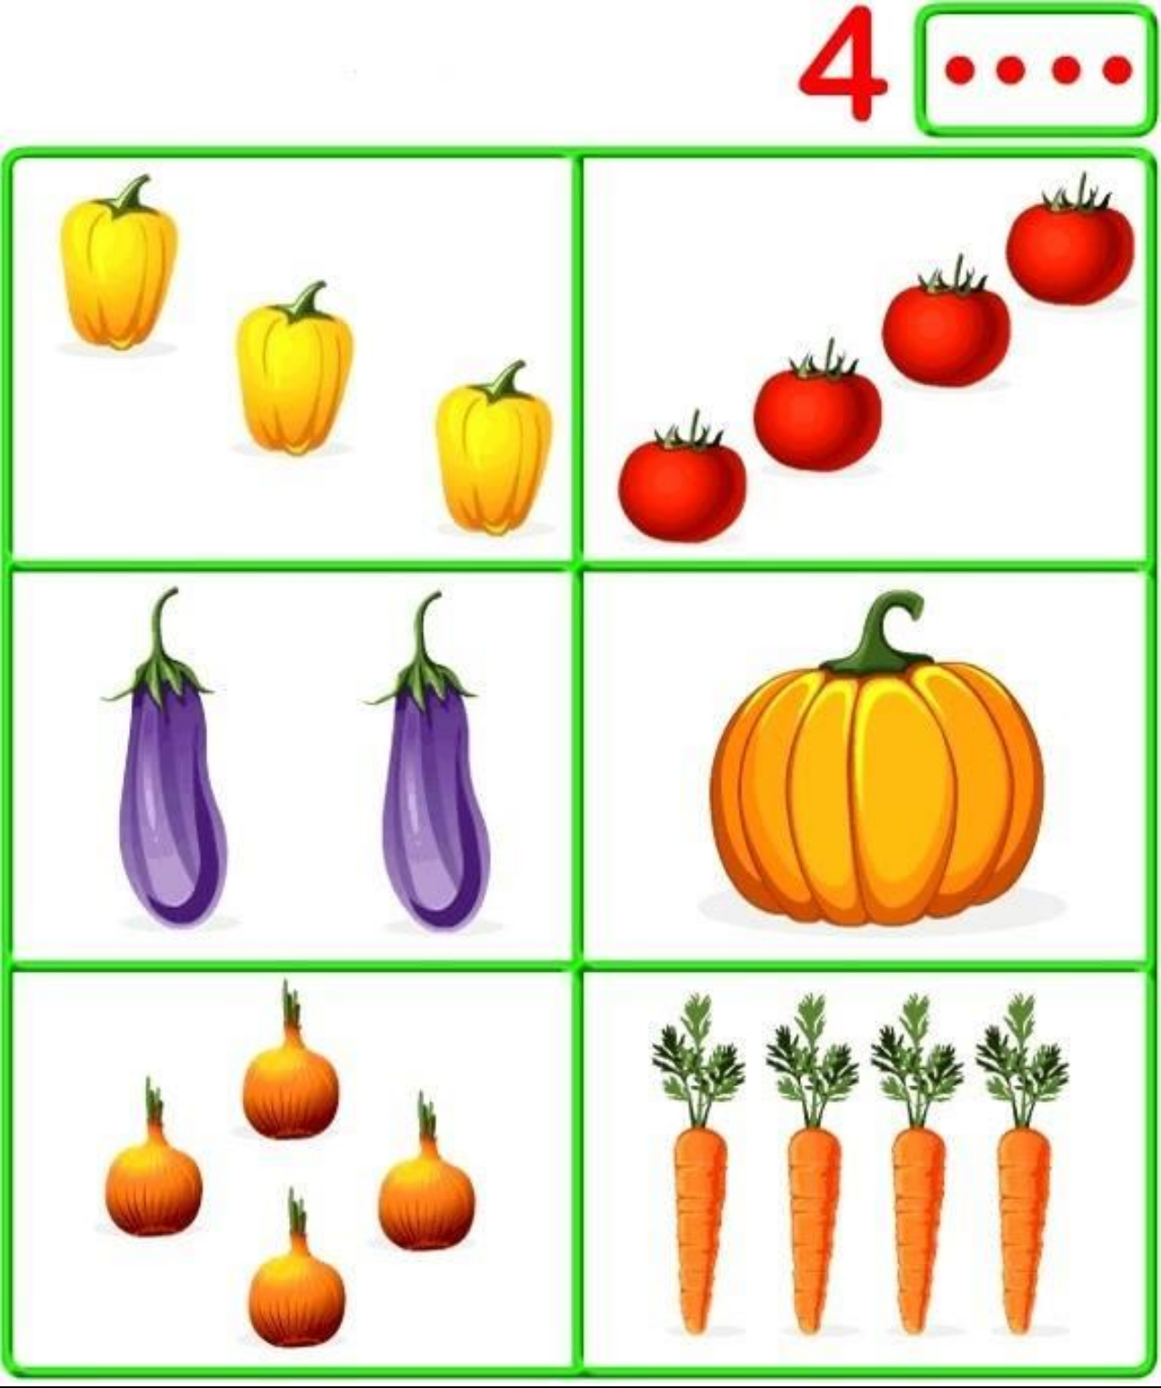

CRTAMO I BOJAMO 4 crvena kruga

CRTAMO I BOJAMO 4 crvena trokuta

Od gore prema dolje i slijeva na desno crvenom bojicom ispunjavamo prostor znamenke 4 kosim crtama

